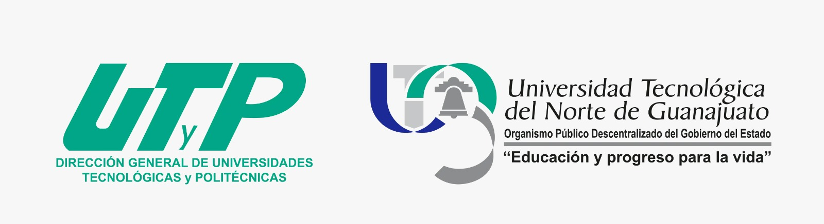

**Tecnologías de la Información y la Comunicación**

**Área Desarrollo de Software Multiplataforma**

**Nombre del Alumno:** Medrano Hernández Vanesa Monserrat

**Nombre del Docente:** Rodríguez García Anastasio

**Grupo:** GDS0651

**Aplicaciones para IoT**

**Unidad I. R1. Adquisición y procesamiento de datos**

**Lugar y fecha:** Dolores Hidalgo C.I.N, Guanajuato, ciclo escolar enero - abril 2025

**EJERCICIOS REALIZADOS POR EL ALUMNO EN EL CURSO PYTHON 2:**

